Ionische Verunreinigungen auf Leiterplatten
Die Prüfung der ionischen Sauberkeit von Leiterplatten gemäß IPC TM-650 2.3.25 gewinnt immer mehr an Bedeutung für die Bewertung der Qualtitätskriterien. Zeitgleich führen verbesserte Herstellungsverfahren und neue Normen zu sinkenden Grenzwerten. So wird der historische Grenzwert von 1,56 µg NaCl äq./cm² in der aktuellen Revision der IPC 6012 E bzw. im Automotive-Addendum IPC-6012DA-WAM1 durch 0,75 NaCl äq./cm² ersetzt.

Um diesen Entwicklungen Rechnung zu tragen, erweitert CleanControlling die analytischen Kapazitäten um ein ROSE-Kontaminometer der neusten Generation. Mit der Inbetriebnahme des neuen MI-ConTTest 250 können auch geringste Rückstände sicher nachgewiesen und bewertet werden.

Resistivity Of Solvent Extract (ROSE)

Die ROSE Messung stellt eine schnelle und kostengünstige Methode zur Bestimmung der Leitfähigkeit von ionischen Rückständen auf elektronischen Bauteilen dar. Die ionischen Rückstände werden extrahiert, anschließend der spezifische Widerstand der Lösung bestimmt und danach die Ergebnisse gegen Natriumchlorid kalibriert und in µg NaCl-Äquivalente pro cm² umgerechnet.

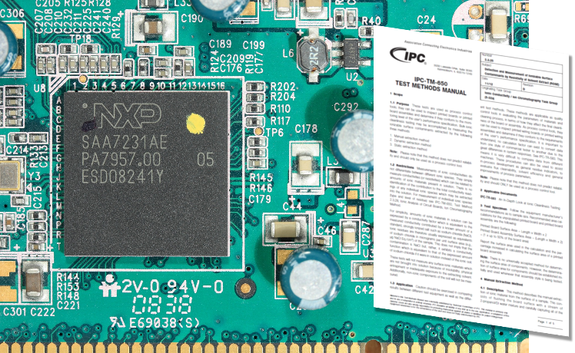
Quelle: CleanControlling GmbH

Kontakt:
CleanControlling GmbH
Gehrenstr. 11a
78576 Emmingen-Liptingen
Dr. Steffen Oßwald
Tel.: +49 7465 929678 – 0
sales@cleancontrolling.de
www.cleancontrolling.de
Link: https://www.cleancontrolling.com/technical/leistungen-veranstaltungen/chemisch-filmische-verunreinigungen/bestimmung-der-leitfaehigkeit-von-rueckstaenden-rose

